Nut: The Sky Mother

Nut is the Egyptian goddess of the sky.
She is very tall and beautiful. Her father is Shu, the god of air, and her mother is Tefnut, the goddess of rain.

Nut has a husband named Geb. He is the god of the earth. Nut arches her body over Geb to create the sky. Her body is full of stars!

The Egyptians believed a magic story:
- At night: Nut eats the sun.
- In the morning: Nut gives birth to the sun again. This is why the sun rises every day!

Nut is like a guardian. She protects people even after they die. Sometimes she has big wings: they are a symbol of her protection and love.

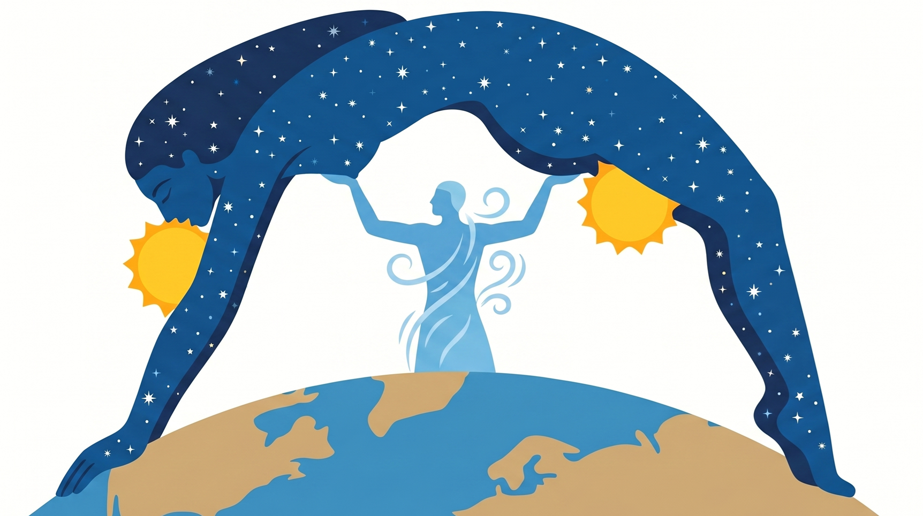

Nut: La Dea del Cielo
Chi è Nut? Nut è l'antica dea egizia del cielo e della nascita. È la figlia del dio dell'aria (Shu) e della dea della pioggia (Tefnut), ed è la sorella e sposa di Geb, il dio della terra.
La volta del cielo Nei miti egizi, Nut formava il cielo piegando il suo corpo ad arco sopra la terra. Immaginala come un grande ponte fatto di stelle che copre tutto il mondo!
Il viaggio del Sole Gli antichi Egizi credevano in una storia magica:
- Al tramonto, Nut mangiava Ra (il dio del sole).
- Ogni mattina, lo faceva nascere di nuovo. Per questo motivo, Nut è considerata la dea della rinascita: grazie a lei, la vita ricomincia ogni giorno.
Una protettrice gentile Nut è la mamma e la protettrice di chi non c'è più. Lei dona conforto e protezione alle anime nel loro viaggio dopo la morte.
Quando viene disegnata con le ali, queste servono proprio a simboleggiare il suo abbraccio protettivo.

